Детские фильмы о Великой Отечественной войне
В преддверии широкого празднования 75-летия Победы в Великой Отечественной войне, многие телеканалы поставили в программы своих передач фильмы на военную тематику. Но, к сожалению, «поймать» фильм, который был бы понятен и интересен детям до 14 лет, проблематично. Однако можно посмотреть киноленты, в которых рассказывается о подвигах детей на фронте, о борьбе за жизнь во время блокады Ленинграда и о помощи взрослым в тылу, можно в интернете. Мы предлагаем вам информацию о 15 художественных картинах, которые собрали положительные отзывы родителей на форумах, обсуждающих вопрос: «Какие фильмы нужно посмотреть детям, чтобы знать о войне?»
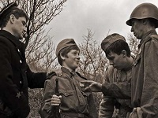
«Сын полка», 1946 год.
Режиссер: Василий Пронин.
Производство: «Союздетфильм».
Актеры: Юра Янкин, Александр Морозов, Григорий Плужник, Николай Парфёнов, Николай Яхонтов, Вова Синев, Павел Волков, Александр Тимонтаев и другие.
Экранизация книги Валентина Катаева. Советские разведчики - артиллеристы после очередного сражения приводят в полк мальчика Ваню Солнцева. Привязавшись к мальчугану, командир батареи решает усыновить его, однако в одном из боев погибает, и тогда полк берет на себя заботу о сироте, который становится «сыном полка».
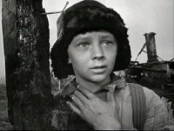
https://www.youtube.com/watch?v=8C-7x65GEck
«Иваново детство», 1962 год.
Режиссер: Андрей Тарковский.
Производство: «Мосфильм».
Актеры: Николай Бурляев, Валентин Зубков, Евгений Жариков, Степан Крылов, Николай Гринько, Дмитрий Милютенко, Валентина Малявина, Ирина Тарковская
По мотивам рассказа В. Богомолова «Иван».
Детство 12-летнего Ивана закончилось в тот день, когда у него на глазах фашисты расстреляли мать и сестренку. Отец мальчика погиб на фронте. Оставшись сиротой, Иван уходит в воинскую часть и становится неуловимым разведчиком. Он с риском для жизни добывает для командования бесценные сведения о противнике. Но однажды он не вернется с задания.
https://www.youtube.com/watch?v=aRkPoF7iVGc
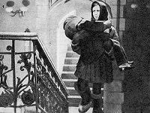
«Зимнее утро», 1966 год.
Режиссер: Николай Лебедев.
Производство: «Ленфильм».
Актеры: Таня Солдатенкова, Константин Корнаков, Николай Тимофеев и др.
По мотивам повести Тамары Сергеевны Цинберг "Седьмая симфония". Действие фильма происходит в блокадном Ленинграде. Девочка Катя спасает во время бомбежки незнакомого маленького мальчика, называет его Сережей и в дальнейшем заботится о нем. В госпитале, где Катя помогает ухаживать за ранеными, она знакомится с офицером - капитаном Вороновым. Офицер уверен, что его семья - жена и маленький сын - погибли в начале войны. Однако в финале фильма офицер оказывается... папой главного героя - Сережи, настоящее имя которого Дима. Воронов удочеряет Катю...
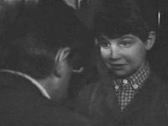
https://www.youtube.com/watch?v=g4eYRkYudp8
«Полонез Огинского», 1971 год.
Режиссер: Лев Голуб.
Производство: «Беларусьфильм».
Актеры: Илья Цуккер, Геннадий Гарбук, Павел Кормунин, Геннадий Юхтин, Пётр Павловский, Олев Эскола, Ольгертc Шалконис
История о маленьком скрипаче, ставшем сиротой в первый день войны. Скитаясь по деревням западной Белоруссии в поисках пропитания, он попадает в партизанский отряд. Отвлекая солдат фашистского пикета игрой на скрипке, юный Василий обеспечивает прикрытие саперной группе, минирующей железнодорожный мост. На следующую операцию по подрыву военного эшелона отправляется уже сам Вася вместе с Максимом - одним из партизанов отряда. После удачного взрыва составов Максима арестовывает немецкий патруль. Васе в последний момент удается спрятаться в костеле. Органист костела Франек прячет Васю от вошедшего в храм патруля, а впоследствии помогает ему освободить Максима…
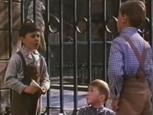
https://www.youtube.com/watch?v=hxe-kHqftSA.
«Садись рядом, Мишка!», 1977 год.
Режиссер: Яков Базелян.
Производство: «К/ст. им. Горького».
Актеры: Женя Черницын, Гоша Носков, Оксана Бочкова, Стасик Селиванов, Борис Морозов, Наталья Рычагова, Андрей Мягков, Анастасия Вознесенская, Александр Михайлушкин, Валерий Рыжаков, Раднэр Муратов
По мотивам повести Ю.Германа "Вот как это было". Фильм о блокадном Ленинграде, семилетнем Мишке Афанасьеве и его друзьях - брате Гене и сестренке Леночке, которые чаще всего оставались без присмотра родителей. Выступая с концертами в госпиталях, ребята общались с героями войны, много узнавали о фронте и, конечно, верили в победу.
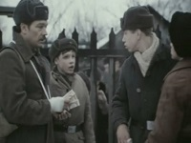
https://www.youtube.com/watch?v=6NSFJYADoKY
«Мальчишки», 1978 год.
Режиссер: Вадим Зобин.
Производство: «Экран».
Актеры: Александр Силин, Света Волкова, Екатерина Валюжинич, Павел Ренгач, Дима Леонов, Володя Каиров, Николай Ломтев, Александр Соколов, Нина Ургант, Владимир Кашпур, Виктор Сергачёв, Александр Вокач
По мотивам повести Льва Кассиля «Дорогие мои мальчишки». Это знаменитое произведение классика отечественной литературы о жизни подростков в маленьком приволжском городке во время Великой Отечественной войны. Это история трудностей, опасностей и приключений - выдуманных и самых что ни на есть реальных. Рассказ о дружбе, смелости и стойкости - о том, что можно преодолеть любые сложности и победить в самых тяжелых обстоятельствах
. https://www.youtube.com/watch?v=2KW_PNg1Rr0
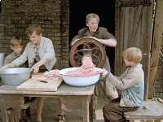
«Александр Маленький» / «Little Alexander», 1981 год.
Режиссер: Владимир Фокин.
Страна: CCСР, ГДР.
Производство: «Киностудия им. М.Горького», «ДЕФА».
Актеры: Борис Токарев, Юрий Назаров, Михаил Кокшенов, Олаф Шнайдер, Уте Любош, Герри Вольф, Вальфриде Шмитт, Николай Скоробогатов, Олаф Боддойч и другие.
В основе фильма подлинный факт. В мае 1945 г. на освобожденной территории Германии в течение двух дней советские солдаты успешно провели операцию по спасению детского дома от нападения группы вервольфовцев. Вместе с сотрудницей газеты Тессой Генцер солдаты участвуют в организации детского дома. В этот приют беженцы подбрасывают грудного ребенка. Советские солдаты называют малыша Александром Маленьким
...
https://www.youtube.com/watch?v=uaFIPROFoDo

